|  |  |
| --- | --- |
|  | ПРАВИЛНИК  О ОБЕЗБЕЂИВАЊУ КОНТИНУИРАНЕ ПЛОВИДБЕНОСТИ ВАЗДУХОПЛОВА И ДРУГИХ ВАЗДУХОПЛОВНИХ ПРОИЗВОДА, ДЕЛОВА И УРЕЂАЈА И О ОДОБРАВАЊУ ВАЗДУХОПЛОВНО-ТЕХНИЧКИХ ОРГАНИЗАЦИЈА И ОСОБЉА КОЈИ СЕ БАВЕ ОВИМ ПОСЛОВИМА  ("Сл. гласник РС", бр. 5/2019 и 50/2019) |

**Прилог 7.**

**Услови који се односе на примену Дела-М у погледу ваздухоплова који немају потврду о типу коју је издала или признала EASA**

ДУП M.А.701 **Област примене**

Дозвола за обезбеђивање континуиране пловидбености ваздухоплова који нема потврду о типу коју је издала или признала *EASA* може се издати организацији која испуњава услове садржане у овом прилогу.

ДУП M.А.709 **Документација**

За обављање послова обезбеђивања континуиране пловидбености наведених у Делу-М, Одељак Г, тачка М.А.708, одобрена организација мора да има и да користи важеће податке о одржавању наведене у тачки М.А.401 или податке прихватљиве за Директорат.

Ове податке може да обезбеди власник или оператер ваздухоплова, ако је са њим закључен одговарајући уговор.

ДУП M.А.710 **Провера пловидбености**

Одобрена организација за обезбеђивање континуиране пловидбености не може да врши проверу пловидбености ваздухоплова који нема потврду о типу коју је издала или признала *EASA*.

ДУП M.А.711 **Права организације**

Одобрена организација за обезбеђивање континуиране пловидбености не може да издаје или продужава важење потврде о провери пловидбености ваздухоплова који нема потврду о типу коју је издала или признала *EASA*, нити да за такав ваздухоплов издаје дозволу за лет или препоруку за издавање потврде о провери пловидбености.

За ваздухоплове из става 1. ове тачке потврду о провери пловидбености или дозволу за лет издаје Директорат.

ДУП M.A.901(а) **Провера пловидбености ваздухоплова**

После успешно обављене провере пловидбености, Директорат издаје потврду о провери пловидбености на обрасцу РС-24а прописаном у Додатку 3 Правилника о сертификацији ваздухоплова на које се не примењује Део-21 („Службени гласник РСˮ, бр. 69/11 и 110/14).

Потврда о провери пловидбености важи годину дана.

ДУП M.Б.703 **Издавање дозволе за обезбеђивање континуиране пловидбености**

Ако организација за обезбеђивање континуиране пловидбености испуњава услове наведене у Делу-М и допунске услове прописане у овом прилогу, Директорат издаје организацији дозволу за обављање делатности организације за обезбеђивање континуиране пловидбености ваздухоплова.

Дозвола из става 1. ове тачке се издаје на обрасцу 14-Н, који је дат у овом прилогу и чини његов саставни део.

У дозволи из става 1. ове тачке наводи се референтни број дозволе, обим дозволе, као и услови под којима дозвола важи неодређено време.

Ако организација поседује дозволу за обезбеђивање континуиране пловидбености издату на Обрасцу 14, таквој дозволи ће се придодати допунски лист Обрасца 14-Н, са одобреним обимом радова и одговарајућим референтним бројем.

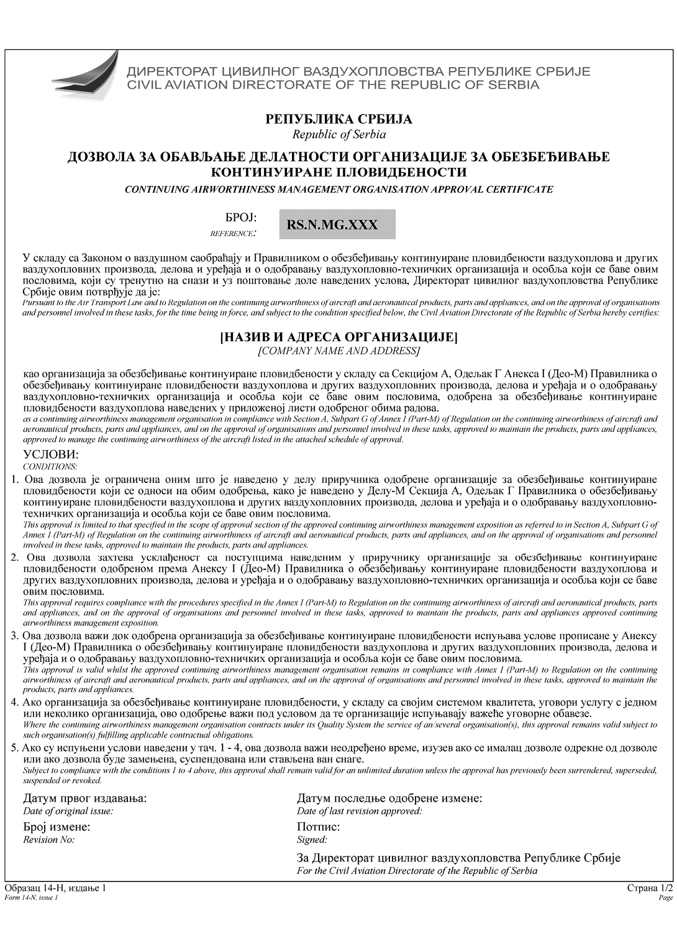

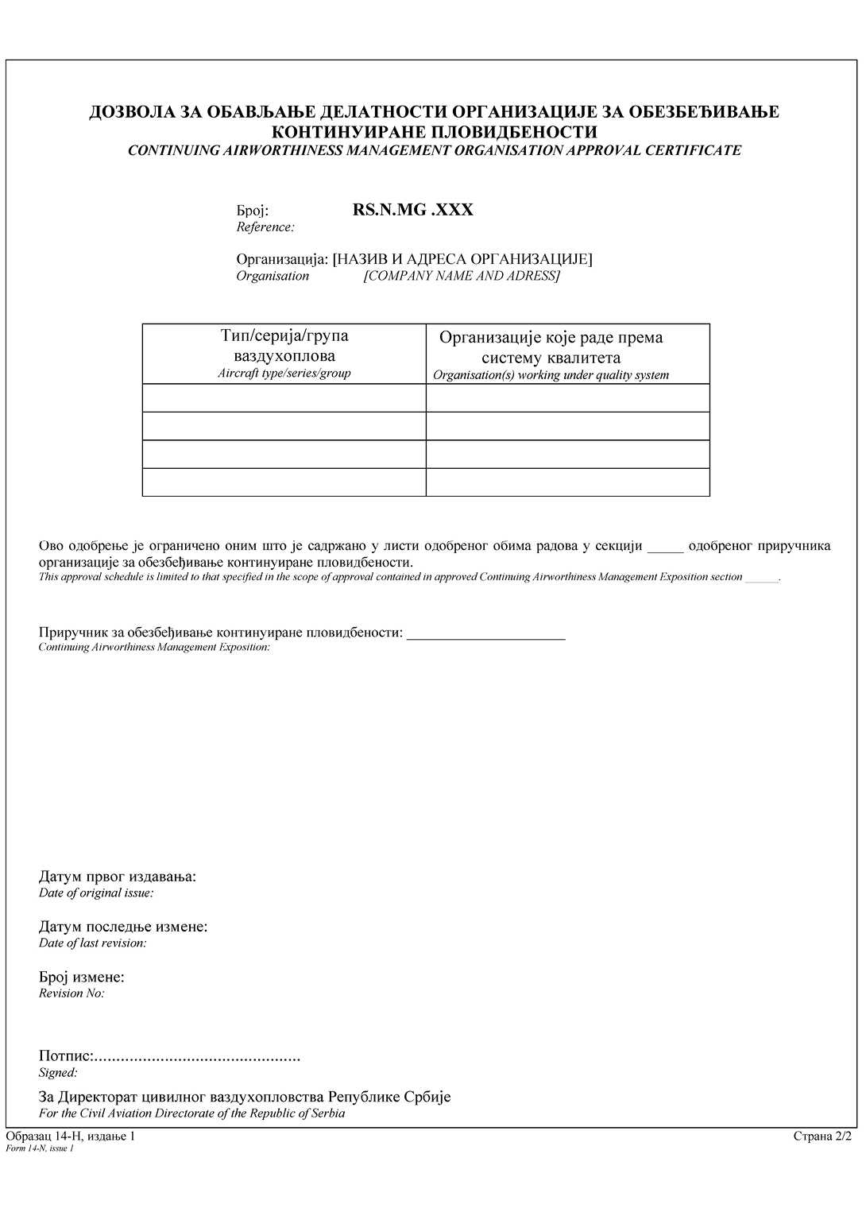

**Прилог 8.**

**Услови који се односе на примену Дела-145**  
**у погледу одржавања ваздухоплова који немају потврду о типу коју је издала или признала EASA**

ДУП.145.А.10 **Област примене**

Организација може да буде одобрена за одржавање ваздухоплова или компоненти ваздухоплова који немају потврду о типу коју је издала или признала *EASA*, ако испуни услове садржане у овом прилогу.

ДУП.145.А.35 **Овлашћено особље и особље за подршку**

Уверење о спремности за употребу ваздухоплова или компоненти који немају потврду о типу коју је издала или признала *EASA* могу да издају лица која поседују квалификацију за тип ваздухоплова, за коју Директорат оцени да је одговарајућа.

ДУП.145.A.50 (б) **Уверење о спремности за употребу**

Уверење о спремности за употребу ваздухоплова/компоненте, које издаје организација којој је издата дозвола за обављање делатности организације за одржавање, треба да гласи:

„Потврђује се да су наведени радови спроведени у складу са Законом о ваздушном саобраћају, Правилником о обезбеђивању континуиране пловидбености ваздухоплова и других ваздухопловних производа, делова и уређаја и о одобравању ваздухопловно-техничких организација и особља који се баве овим пословима (Делом-145 и допунским условима који се односе на примену Дела-145) и у односу на тај рад ваздухоплов/компонента се сматра спремним за употребу.ˮ.

У уверењу о спремности за употребу мора се навести број дозволе за обављање делатности организације за одржавање, издате на Обрасцу 3-145-Н.

ДУП.145.Б.25 **Издавање дозволе за обављање делатности организацији за одржавање**

Ако организација испуњава услове предвиђене Законом о ваздушном саобраћају и овим правилником, Директорат издаје дозволу за обављање делатности организацијe за одржавање.

Дозвола из става 1. ове тачке се издаје на Обрасцу 3-145-Н, који је дат у овом прилогу и чини његов саставни део.

У дозволи из става 1. ове тачке наводи се референтни број дозволе, одобрени обим радова организације за одржавање и услови под којима дозвола важи неодређено време.

Ако организација поседује дозволу за одржавање издату на Обрасцу 3-145, таквој дозволи ће се придодати допунски лист Обрасца 3-145-Н, са одобреним обимом радова и одговарајућим референтним бројем.

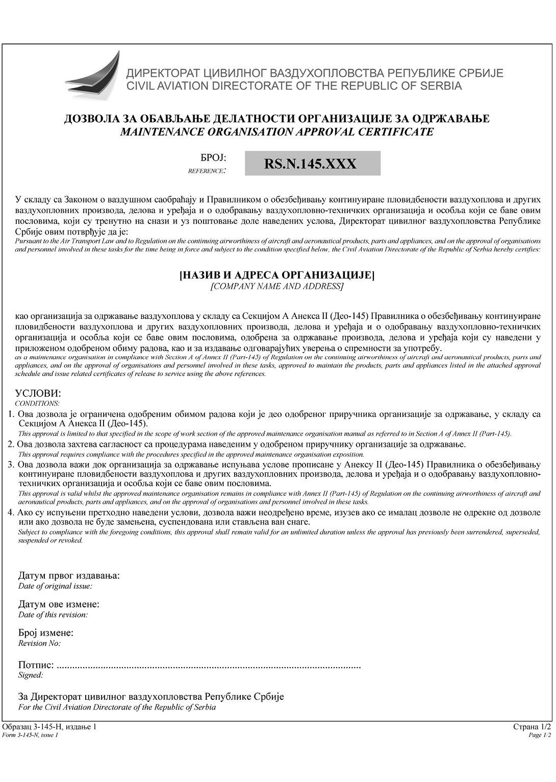

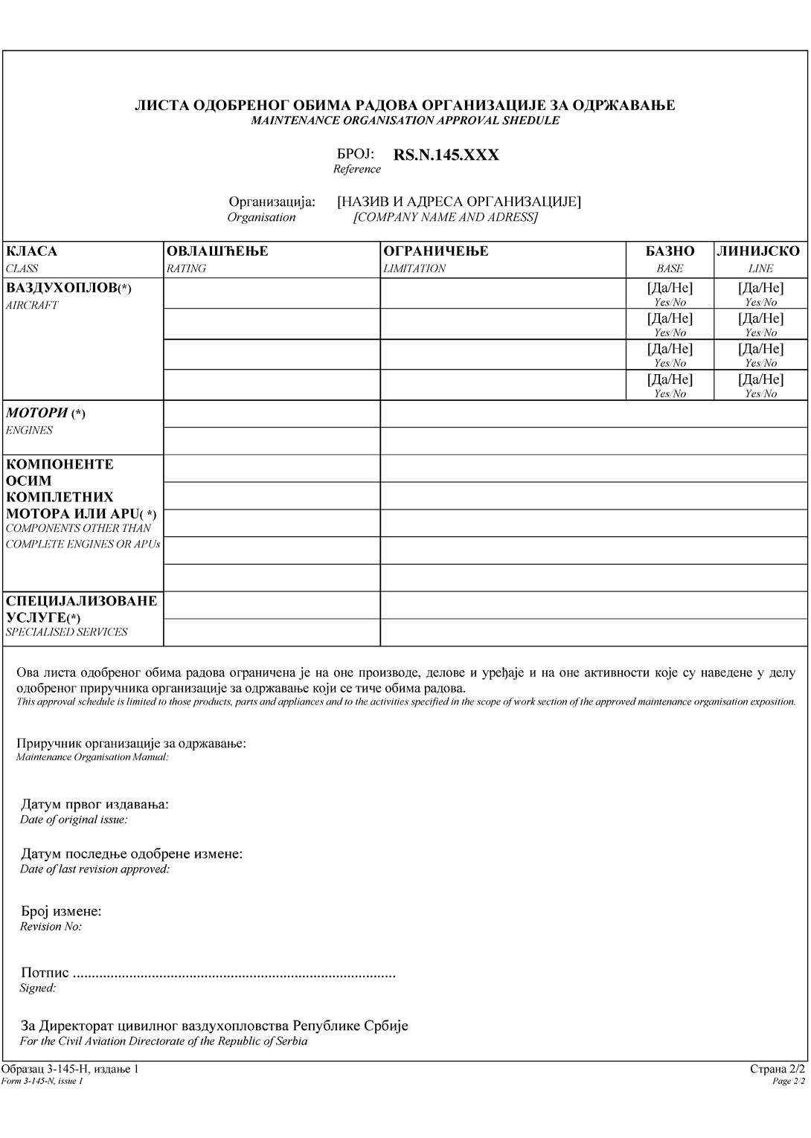

**Прилог 9.**

**УРЕДБА КОМИСИЈЕ (ЕУ) број 2015/640**  
**од 23. априла 2015. године**  
**о додатним спецификацијама пловидбености за одређену врсту делатности и о измени Уредбе (ЕУ) број 965/2012**

Члан 1.  
**Подручје примене**

Овом уредбом се утврђују заједничке додатне спецификације пловидбености у циљу подржавања континуиране пловидбености и унапређења безбедности:

а) ваздухоплова који су регистровани у држави чланици;

б) ваздухоплова који су регистровани у трећој земљи, а које користи оператер над којим надзор врши држава чланица.

Члан 2.  
**Дефиниције**

За потребе ове уредбе:

а) „максимални број расположивих путничких седишта” је максимални број путничких седишта појединог ваздухоплова, изузимајући седишта за посаду, који је одређен за коришћење и наведен у оперативном приручнику;

б) „велики авион” је авион који у својој основи за сертификацију има сертификационе захтеве за велике авионе „*CS*-25” или еквивалентне захтеве;

ц) „велики хеликоптер” је хеликоптер који у својој основи за сертификацију има сертификационе захтеве за велике ротокоптере „*CS*-29” или еквивалентне захтеве;

д) „авион мањег капацитета” је авион у којем максимални број расположивих путничких седишта не премашује:

1) 19 седишта; или

2) трећину максималног броја путничких седишта авиона чији је тип сертификован, како је наведено у листи података потврде o типу (*TCDS*) авиона, у случају да су испуњена оба следећа услова:

(а) укупан број путничких седишта која се могу заузети у току вожења, полетања или слетања није већи од 100 по кабини;

(б) максимални број расположивих путничких седишта у току вожења, полетања или слетања ни у једној појединој зони између парова излаза за случај опасности (или у било којој крајњој зони) не премашује трећину збира дозвољених путничких седишта за сваки пар излаза за случај опасности који омеђују ту зону (при чему се као дозвољени број путничких седишта за сваки пар излаза за случај опасности сматра онај који је утврђен у примењивој основи за сертификацију авиона). Ради утврђивања поштовања тог ограничења за зоне, ако је реч о авиону чији су излази за случај опасности деактивирани, сматра се да су сви излази за случај опасности у функцији.

Члан 3.  
**Додатне спецификације у погледу пловидбености за одређену врсту операције**

Оператери над којима надзор врши држава чланица дужни су да поштују одредбе Анекса I ове уредбе ако користе ваздухоплове из члана 1. ове уредбе.

Члан 4.  
**Измена Уредбе (ЕУ) број 965/2012**

Анекс III Уредбe (ЕУ) број 965/2012 мења се у складу с Анексом II ове уредбе, како би садржао упућивање на ову уредбу.

Члан 5.  
**Прелазне одредбе**

Ваздухоплови за које су пре датума примене из члана 6. ове уредбе оператери доказали својим надлежним органима усаглашеност са *JAR*-26 „Додатним захтевима пловидбености за обављање делатности” (даље у тексту: „захтеви *JAR*-26”), које су издале Заједничке ваздухопловне власти (*ЈАА*) 13. јула 1998. године, а који су измењени Амандманом 3 од 1. децембра 2005. године, сматрају се усаглашеним с еквивалентним спецификацијама утврђеним у Анексу I ове уредбе.

Ваздухоплови за које је, сходно ставу 1. овог члана, доказана усаглашеност са захтевима *JAR*-26 који су еквивалентни спецификацијама утврђеним у тач. 26.50, 26.105, 26.110, 26.120, 26.150, 26.155, 26.160, 26.200 и 26.250 Анекса I ове уредбе, не смеју накнадно бити модификовани на начин који би утицао на њихову усаглашеност с одговарајућим захтевима *JAR*-26.

Члан 6.  
**Ступање на снагу и примена**

Ова уредба ступа на снагу двадесетог дана од дана објављивања у Службеном листу Европске уније.

Примењује се од 14. маја 2015. године.

Међутим, тач. 26.50, 26.105, 26.110, 26.120, 26.150, 26.155, 26.160, 26.200 и 26.250 Анекса I примењују се од 14. маја 2017. године.

Ова уредба је обавезујућа у целости и непосредно се примењује у свим државама чланицама.

АНЕКС I

**ДEО-26**  
**ДОДАТНЕ СПЕЦИФИКАЦИЈЕ ПЛОВИДБЕНОСТИ ЗА ОБАВЉАЊЕ ДЕЛАТНОСТИ**

САДРЖАЈ*:*

**ОДЕЉАК А – ОПШТЕ ОДРЕДБЕ**

26.10 Надлежни орган

26.20 Привремено неисправна опрема

26.30 Доказивање усаглашености

**ОДЕЉАК Б – ВЕЛИКИ АВИОНИ**

26.50 Седишта, лежајеви, сигурносни појасеви и средства за везивање

26.60 Принудно слетање – динамички услови

26.100 Положај излаза за случај опасности

26.105 Приступ излазима за случај опасности

26.110 Обележавање излаза за случај опасности

26.120 Унутрашње осветљење за случај опасности и рад осветљења за случај опасности

26.150 Унутрашњост кабине

26.155 Запаљивост материјала којим је обложен одељак за смештај терета

26.156 Материјали за топлотну или звучну изолацију

26.160 Заштита од пожара у тоалету

26.170 Апарати за гашење пожара

26.200 Звучно упозорење о стајном трапу

26.250 Системи рада врата пилотске кабине – појединачна онеспособљеност

**ОДЕЉАК Ц – ВЕЛИКИ ХЕЛИКОПТЕРИ**

26.400 Апарати за гашење пожара

ОДЕЉАК А  
**ОПШТЕ ОДРЕДБЕ**

**26.10 Надлежни орган**

У смислу Дела из овог анекса, надлежни орган коме оператери морају да докажу усаглашеност са спецификацијама јесте орган кога је одредила држава чланица у којој оператер има главно место пословања.

**26.20 Привремено неисправна опрема**

Лет не сме да се започне ако је неисправан или недостаје било који инструмент, део опреме или функција ваздухоплова, који се захтевају у складу с овим делом, осим ако су изузети на основу Листе минималне опреме коју је утврдио оператер у складу са Делом ORO.MLR.105 и ако је то одобрио надлежни орган.

**26.30 Доказивање усаглашености**

а) У складу са чланом 19. став 2. Уредбе (ЕЗ) број 216/2008, Агенција издаје сертификационе захтеве као стандардна средства за доказивање усаглашености производа с овим делом. Сертификациони захтеви морају да буду довољно детаљни и специфични како би оператерима назначили услове под којима је могуће доказати усаглашеност са захтевима овог дела.

б) Оператери могу да докажу усаглашеност са захтевима овог дела придржавајући се:

(i) детаљних спецификација које је издала Агенција у складу са ставом а) или еквивалентних спецификација које је издала Агенција у складу с Делом 21.А.16А; или

(ii) техничких стандарда који пружају истоветни ниво безбедности као и стандарди који су обухваћени тим спецификацијама.

ОДЕЉАК Б  
**ВЕЛИКИ АВИОНИ**

**26.50 Седишта, лежајеви, сигурносни појасеви и средства за везивање**

Оператери великих авиона који се користе у јавном авио-превозу и чији је тип сертификован 1. јануара 1958. године или касније, дужни су да обезбеде да су сва седишта за чланове летачке или кабинске посаде и припадајући системи за везивање подешени тако да пружају оптимални ниво заштите приликом принудног слетања, а да истовремено дозвољавају неопходне функције лица и омогућавају брз излазак.

**26.60 Принудно слетање – динамички услови**

Оператери великих авиона који се користе у јавном авио-превозу путника, чији је тип сертификован 1. јануара 1958. године или касније, а за које је појединачна потврда о пловидбености први пут издата 18. фебруара 2021. године или касније, дужни су да за сваки пројекат типа седишта, одобрених за коришћење у току вожења, полетања или слетања, докажу да је лице на седишту заштићено од сила које настају у условима принудног слетања. Доказивање се врши на један од следећих начина:

а) успешно завршеним динамичким испитивањем;

б) рационалном анализом којом се, на основу динамичког испитивања сличног пројекта типа седишта, обезбеђује еквивалентан ниво безбедности.

Обавеза утврђена у ставу 1. не примењује се на следећа седишта:

а) седишта за летачку посаду;

б) седишта у авионима мањег капацитета који се користе искључиво у ванредном јавном авио-превозу који се обавља на захтев.

**26.100 Положај излаза за случај опасности**

Осим у случају авиона који имају конфигурацију излаза за случај опасности која је постављена и одобрена пре 1. априла 1999. године, оператери великих авиона који се користе у јавном авио-превозу, с максималним бројем расположивих путничких седишта већим од 19, који имају један или више деактивираних излаза за случај опасности, дужни су да обезбеде да удаљеност између преосталих излаза омогућује ефикасну евакуацију.

**26.105 Приступ излазима за случај опасности**

Оператери великих авиона који се користе у јавном авио-превозу дужни су да обезбеде средства којима се у случају хитне евакуације олакшава брзо и једноставно кретање свих путника од њихових седишта до било којег излаза за случај опасности.

**26.110 Обележавање излаза за случај опасности**

Оператери великих авиона који се користе у јавном авио-превозу дужни су да испуне следеће услове:

а) да обезбеде средства којима се, у случају хитне евакуације, путницима у кабини омогућава лакше проналажење, приступ и коришћење излаза за случај опасности у складу с условима у кабини који се могу предвидети;

б) да обезбеде средства којима се, у случају хитне евакуације, особљу изван авиона омогућава лакше проналажење и коришћење излаза за случај опасности.

**26.120 Унутрашње осветљење за случај опасности и рад осветљења за случај опасности**

Оператери великих авиона који се користе у јавном авио-превозу дужни су да обезбеде расположивост светлећих ознака за излаз, општег осветљења кабине и излазног подручја, као и осветљење пута за излаз које се налази у нивоу пода путничке кабине, како би се олакшало проналажење излаза и кретање путника према излазима у случају хитне евакуације.

**26.150 Унутрашњост кабине**

Оператери великих авиона који се користе у јавном авио-превозу дужни су да испуне следеће услове:

а) сви материјали и опрема који се користе у пилотској или путничкој кабини морају да имају таква својства запаљивости која минимализују ефекте пожара у току лета и омогућују да се одрже услови за преживљавање у кабини у периоду сразмерном времену које је потребно за евакуацију ваздухоплова;

б) забрана пушења мора да буде приказана ознакама;

ц) канте за отпатке морају да буду такве да спречавају ширење унутрашње ватре; ове канте морају да имају ознаку забране да се у њих одлажу материјали који се користе за пушење.

**26.155 Запаљивост материјала којим је обложен одељак за смештај терета**

Оператери великих авиона који се користе у јавном авио-превозу, чији је тип сертификован после 1. јануара 1958. године, дужни су да обезбеде да су облоге одељака за смештај терета класе Ц или Д израђене од материјала који адекватно спречава да ватра у одељку угрози ваздухоплов или лица у њему.

**26.156 Материјали за топлотну или звучну изолацију**

Оператери великих авиона који се користе у јавном авио-превозу, а чији је тип сертификован 1. јануара 1958. године или касније, дужни су да обезбеде следеће:

а) ако је реч о авионима којима је прва појединачна потврда о пловидбености издата пре 18. фебруара 2021. године, да у случају да се на дан 18. фебруара 2021. године или касније врши замена постојећих материјала за топлотну или звучну изолацију, ти нови материјали имају карактеристике које их чине отпорним на ширење пламена како би се спречио или смањио ризик од ширења пламена у авиону;

б) ако је реч о авионима којима је прва појединачна потврда о пловидбености издата 18. фебруара 2021. године или касније, да материјали за топлотну и звучну изолацију имају карактеристике које их чине отпорним на ширење пламена како би се спречио или смањио ризик од ширења пламена у авиону;

ц) ако је реч о авионима којима је прва појединачна потврда о пловидбености издата 18. фебруара 2021. године или касније, чији капацитет износи 20 путника или више, да материјали за топлотну и звучну изолацију (укључујући средства којима су причвршћени за труп), а који су уграђени у доњу половину авиона, имају карактеристике које их чине отпорним на ширење пламена како би се спречио или смањио ризик од ширења пламена у авиону након удеса и које обезбеђују да се у кабини може преживети оно време које је неопходно за евакуацију авиона.

**26.160 Заштита од пожара у тоалету**

Оператери великих авиона који се користе у јавном авио-превозу, с максималним бројем расположивих путничких седишта већим од 19, дужни су да обезбеде да тоалети буду опремљени:

а) средствима за откривање дима;

б) средствима за аутоматско гашење ватре у свакој канти за отпатке.

**26.170 Апарати за гашење пожара**

Оператери великих авиона дужни су да обезбеде да се у следећим апаратима као средство за гашење пожара не користи халон:

а) у уграђеним апаратима за гашење за сваку канту за отпатке у тоалету, намењену бацању марамица, папира или отпада у великим авионима којима је прва појединачна потврда о пловидбености издата 18. фебруара 2020. године или касније;

б) у ручним апаратима за гашење пожара у великим авионима којима је прва појединачна потврда о пловидбености издата 18. маја 2019. године или касније.

**26.200 Звучно упозорење о стајном трапу**

Оператери великих авиона који се користе у јавном авио-превозу дужни су да обезбеде да је уграђен одговарајући уређај са звучним упозорењем о стајном трапу како би се значајно смањила вероватноћа слетања с ненамерно увученим стајним трапом.

**26.250 Системи рада врата пилотске кабине – појединачна онеспособљеност**

Оператери великих авиона који се користе у јавном авио-превозу дужни су да обезбеде да уграђени системи за рад врата пилотске кабине имају алтернативну могућност отварања како би се члановима кабинске посаде омогућио приступ пилотској кабини у случају онеспособљености једног члана летачке посаде.

**ОДЕЉАК Ц – ВЕЛИКИ ХЕЛИКОПТЕРИ**

**26.400 Апарати за гашење пожара**

Оператери великих хеликоптера дужни су да обезбеде да се у следећим апаратима као средство за гашење пожара не користи халон:

а) у уграђеним апаратима за гашење за сваку канту за отпатке у тоалету, намењену бацању марамица, папира или отпада у великим хеликоптерима којима је прва појединачна потврда о пловидбености издата 18. фебруара 2020. године или касније;

б) у ручним апаратима за гашење пожара у великим хеликоптерима којима је прва појединачна потврда о пловидбености издата 18. маја 2019. године или касније.

АНЕКС II

У Анексу III (Део-*ОRО*) Уредбe (ЕУ) број 965/2012, у ОRО.АОC.100 став ц) тачка 1) мења се и гласи:

„1) да су усаглашени са свим применљивим захтевима из Анекса IV Уредбе (ЕЗ) број 216/2008, овог анекса (Део – *ORO*), Анекса IV (Део – *САТ*) и Анекса V (Део – *SPA*) ове уредбе, као и Анекса I (Део – 26) Уредбе (ЕУ) број 2015/640;ˮ.